**Informe. Comparación gráfica de las funciones trigonométricas: tangente y cotangente.**

**Integrantes:** Daniela Pinta, Wilson Palma.

**Tema:** Comparación gráfica de las funciones trigonométricas: tangente y cotangente.

**Introducción:**

Las funciones trigonométricas son una parte fundamental de las matemáticas y se utilizan en muchos campos, como la física, la ingeniería, la estadística y la geometría. Dos de estas funciones son la tangente y la cotangente, que son muy importantes en la trigonometría y en el cálculo. En este informe, se compararán gráficamente estas dos funciones para entender mejor sus características y diferencias.

**Desarrollo:**

La tangente de un ángulo se define como la razón entre el seno y el coseno de ese ángulo: tan(θ) = sin(θ) / cos(θ). La cotangente de un ángulo, por otro lado, se define como la razón entre el coseno y el seno de ese ángulo: cot(θ) = cos(θ) / sin(θ). Ambas funciones son periódicas y oscilan entre valores positivos y negativos a medida que el ángulo varía.

Para comparar gráficamente estas dos funciones, podemos utilizar un sistema de coordenadas cartesianas. En este sistema, el eje horizontal representa el ángulo y el eje vertical representa el valor de la función. A continuación, se presenta una imagen que muestra las gráficas de la tangente y la cotangente en un intervalo de -π/2 a π/2:

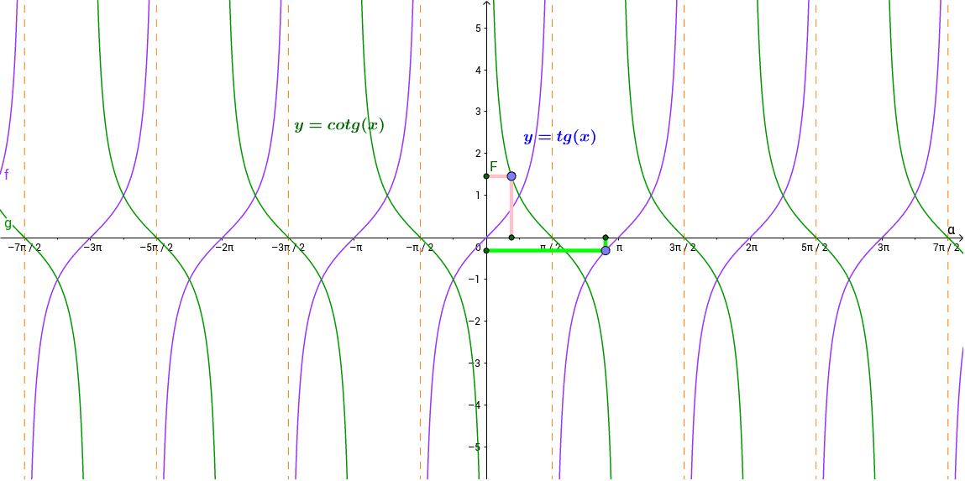

Como se puede ver en la imagen, ambas funciones tienen una asíntota en los puntos donde el denominador de la función se hace cero. En el caso de la tangente, estas asíntotas ocurren en los puntos donde el coseno se hace cero, es decir, en π/2 y -π/2. En el caso de la cotangente, las asíntotas ocurren en los puntos donde el seno se hace cero, es decir, en 0 y en π.

Otra característica importante de estas dos funciones es que tienen periodos diferentes. El periodo de la tangente es π, lo que significa que la función se repite cada π unidades en el eje horizontal. El periodo de la cotangente, por otro lado, es 2π, lo que significa que la función se repite cada 2π unidades en el eje horizontal.

**Conclusiones:**

En conclusión, la tangente y la cotangente son dos funciones trigonométricas muy importantes que se utilizan en muchas aplicaciones matemáticas y científicas. Ambas funciones tienen características similares, como la periodicidad y las asíntotas, pero también tienen diferencias importantes, como los periodos y las fórmulas de definición. Comprender estas funciones y sus gráficas es fundamental para entender muchos problemas matemáticos y físicos, y esperamos que este informe haya sido útil para aclarar estas diferencias.